欧邦工程管理集团有限公司

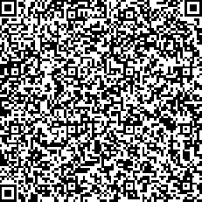

你好，我公司扫码开票，扫码后信息填好邮箱号留好，申请完请发送邮件至277953742@qq.com，回复项目名称、金额及公司名称，财务会统一受理开具普票。邮件发送后，请联系财务0571-85122468。

